Proiectul didactic al lecției
Disciplina de învățământ: Matematică
Clasa: a V-a
Capitolul/Unitatea de conținut: Fracții ordinare. Numere zecimale.
Numărul lecției în capitol (conform proiectării didactice de lungă durată): 6/49
Durata lecției: 45 min.
Subiectul lecţiei: Scoaterea întregului din fracție. Introducerea întregului în fracție.
Unitățile de competenţă:
2.2. Identificarea și reprezentarea în diverse forme a fracțiilor ordinare și a numerelor zecimale finite.
2.3. Reprezentarea pe axă, clasificarea, compararea, ordonarea fracţiilor ordinare şi a numerelor zecimale finite.
2.4. Utilizarea de algoritmi și a proprietăților operațiilor pentru efectuarea și optimizarea calculelor cu fracții ordinare și cu numerele zecimale finite, rotunjirea numerelor zecimale finite.
Obiectivele lecţiei: La finele lecţiei, elevii vor fi capabili:
O.1.- Să identifice fracțiile ordinare;
O.2.- Să clasifice fracțiile ordinare;
O.3.- Să reprezinte în diverse forme fracțiile ordinare;
O.4.- Să utilizeze algoritmi și proprietățile operațiilor pentu a introduce a întregul în fracție și de a extrage întregul din fracție;
O.5.- Să manifeste independenţă în gândire şi acţiune privind aplicarea în rezolvări a fracțiilor ordinare și a notațiilor aferente noțiunii de fracție ordinară.
Tipul lecţiei: Lecţia de formare a capacităţilor de aplicare a cunoştinţelor.
Strategii didactice:
- Forme: frontală, individuală.
- Metode: metoda exercițiului, dictare matematică, conversația, joc didactic, explicația.
- Mijloace de învăţământ:
- I. Achiri, A. Braicov, O. Șpuntenco, L. Ursu. Matematică. Manual. Clasa a V-a. Editura Prut Internațional. Chișinău, 2020;
- Computerul, Proiectorul sau tabla interactivă;
- Fișă cu sarcini;
-https://wordwall.net/resource/12557527/introducerea-%c3%aentregilor-%c3%aen-frac%c8%9bie.
Evaluarea: evaluare frontală, evaluare orală și în scris, reciprocă; produse: răspuns oral, exercițiu rezolvat, evaluarea formativă.
Scenariul lecției
Etapele activității didactice | Obiective | Demersul acțional al lecției | Timp  (în minute) | Strategii didactice  (Metodă/Formă de activitate/ Resurse)
Evocare | O.3  O.4  O.3  O.5 | Verificarea pregătirii elevilor pentru lecție. Verificarea frontală a temei pentru acasă.  De realizat: Exercițiul 17, pag. 86, din manual. Scoateți întregii din fracție:  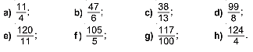  Elevii explică oral rezultatele obținute, se evaluează reciproc cu colegul de lângă el. Dacă este cazul, elevii formulează întrebări.  Profesorul adresează întrebări referitoare la noțiunile studiate la lecția precedentă: Care fracții sunt supraunitare? Cum putem transforma o fracție supraunitară într-un număr mixt ? Din ce este format un număr mixt? Care sunt pașii de scoatere a întregului în fracție? Cum întroducem întregul în fracție? Peste 2 ore începe emisiunea preferată a Ioanei. Va reuși Ioana să privească această emisiune, dacă până acasă are de mers $\frac{10}{6}$ore?  Elevii răspund oral la întrebări, la necesitate completează răspunsurile colegilor.  Profesorul anunță subiectul și obiectivele lecției: Scoaterea întregului din fracție. Introducerea întregului în fracție. | 5 | Conversația  Frontal  Evaluarea reciprocă  Frontal  Evaluarea orală  Răspunsuri orale
Reflecție | O.1  O.2  O.3  O.3  O.4  O.1  O.4  O.3  O.4  O.5 | Se propune spre realizare următoarele activități:  - Dictare matematică: Scrieți sub formă de număr mixt expresiile:  a) Cinci întregi și trei șeptimi; b) Doi întregi și o treime; c) Patru mere și jumătate; d) Șase întregi și trei sferturi; e) Unu întreg și șapte zecimi; f) Trei întregi și unsprezece sutimi;  g) Opt întregi și o optime; h) Doi întregi și două cincimi i) Nouă întregi și șapte noimi j) Trei întregi și trei șeptimi.  Se evaluează reciproc cu colegul de lângă el. Dacă este cazul, elevii formulează întrebări.  - Activitate frontală: Se propune spre rezolvare exerciții de scoatere a întregului din fracție și de introducere a întregului în fracție, exerciții cu transformări fracții ordinare- numere mixte. Câte trei elevi concomitent rezolvă la tablă, restul elevilor scriu în caiete. Anexa nr.1  - Joc didactic:  https://wordwall.net/resource/12557527/introducerea-%c3%aentregilor-%c3%aen-frac%c8%9bie  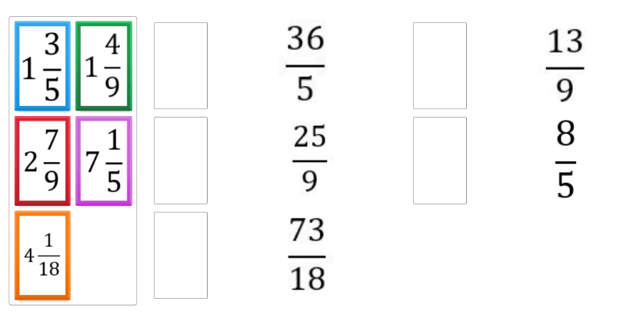  Elevii oral găsesc corespondența dintre numărul mixt și fracția ordinară.  - Evaluare formativă. Anexa nr. 2  Profesorul monitorizează, intervine la necesitate.  Elevii lucrează independent, apoi prezintă profesorului lucrul realizat.  Se realizează bilanțul cantitativ și calitativ al lecției.  Se formulează concluzii privind activitatea clasei în ansamblu și a unor elevi în particular.  Tema pentru casă:  De repetat: Cap. 4, §3. Soaterea întregilor din fracție, pag. 83-84;  De rezolvat:  Exercițiul 16, pagina 86, din manual.  Completaţi casetele cu numere astfel încât să obţineţi enunţuri adevărate:  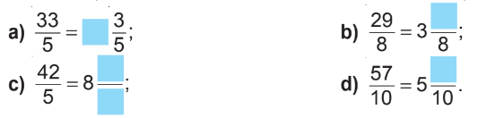  Problema 24, pagina 87, din manual: Andrei a început să privească o emisiune TV care durează $\frac{9}{4}$ ore.  Va putea oare Andrei să privească emisiunea până la sfârşit, dacă peste 2 ore trebuie să plece la antrenament? | 5  10  5  15  5 | Dictare matematică  Individual  Evaluarea reciprocă  Exercițiu rezolvat  Metoda exercițiului  Frontal  Joc didactic  wordwall.net  Răspuns oral  Lucru individual  Fișă  Manualul  Fișă

Anexa nr.1

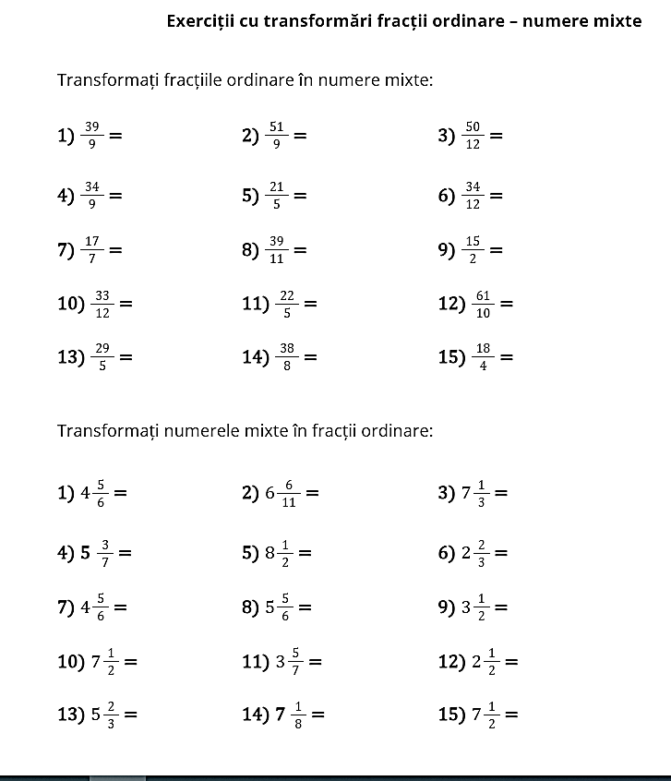

Anexa Nr.2
Clasa a V-a
Numele, prenumele: ________________
Data:______________
Unitatea de conținut: Fracții ordinare. Numere zecimale.
Evaluare formativă Nr. 1
Timp de realizare: 15 minute
I. Noțiunea de fracție
1. | Scrieți sub formă de fracție:  a) Un sfert b) Cinci treimi c) 6: 13 | L 0 1 2 3
2. | 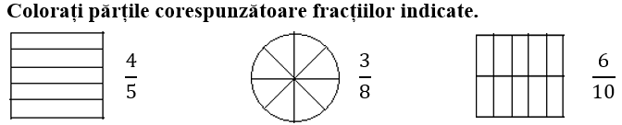 | L 0 1 2 3
II. Reprezentarea fracțiilor cu ajutorul unor desene. Fracții subunitare, echiunitare, supraunitare.
1. | 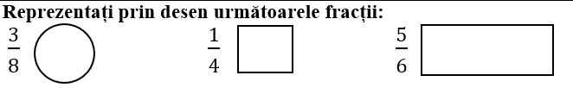 | L 0 1 2 3
2. | 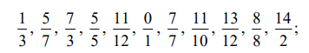  Selectați dintre fracțiile pe cele:  - subunitare:  - echiunitare:  c) supraunitare:_____________________________________________ | L 0 1 2 3
3. | Reprezentaţi următoarele fracţii şi comparaţi cu întregul:  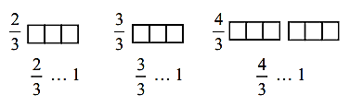 | L 0 1 2  3 4 5 6
III. Scoaterea întregului din fracție. Introducerea întregului în fracție.
1. | Scrieți cu cifre fracțiile:  a) trei întregi și o șesime =  b) un întreg și patru noimi =  c) cinci întregi și șapte pe doisprezece =  d) opt întregi și trei supra șapte = | L 0 1  2 3 4
2. | Scoateți întregii din fracție:  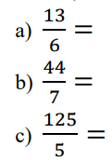 | L 0 1  2 3 4
3. | Introduceți întregii în fracție:  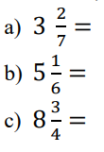 | L 0 1  2 3 4
Total: 30 de puncte Ai acumulat puncte

